Informe de pasantías

Tecma s.a
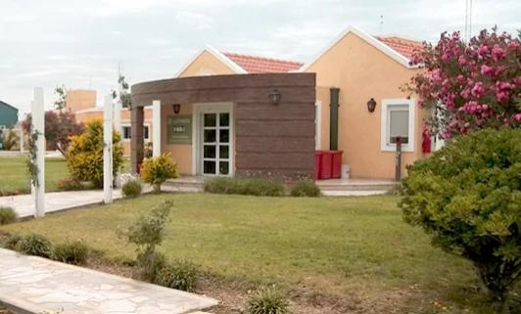

Guillermo Aachem
Las pasantias las realize en Tecma S,A, es una empresa que se dedica a la destrucción de dedesechos tóxicos ( en toda su expresión)
Mi objetivo principal fue clasificar para el dia de mañana conseguir un puesto en la empresa ya que goza de un promedio de sueldos estables y decentes, fui con expectativas altas y las cumplió absolutamente todas.
ACTIVIDADES REALIZADAS
Tuve la oportunidad de realizar varias actividades entre ellas el control de stock, carga de datos al sistema , balance de cuentas, gestión de información bancaria, etc
ANALISIS DE EXPERIENCIA
Esta experiencia me hizo dar cuenta que el sistema educativo actual brinda un conocimiento, muy básico por no decir primitivo a las personas sobre el mundo laboral, hay muchísimas cosas que deberían actualizarce para salir siendo alguien competente para el mundo industrial, por otro lado me dio una visión mas extensa de posibilidades dentro del mundo laboral, en general fue una muy linda experiencia y la repetiría sin dudarlo dos veces
EVALUACION PERSONAl
En general y dada las opiniones de mis mentores considero que logre mi objetivo, es algo que como ya mencione no cambiaría por nada, me llevo experiencia, conocimiento, amistades y la la puerta abierta a un trabajo dependiente, estable y bien pago
CONCLUSIÓN
En conclusión, una experiencia maravillosa donde conocí gente maravillosa que me ayudo y capacitó en todo lo que pudieron 100% recomendado para cualquiera, siempre y cuando cumpla con lo que de le pide y sea humilde.

